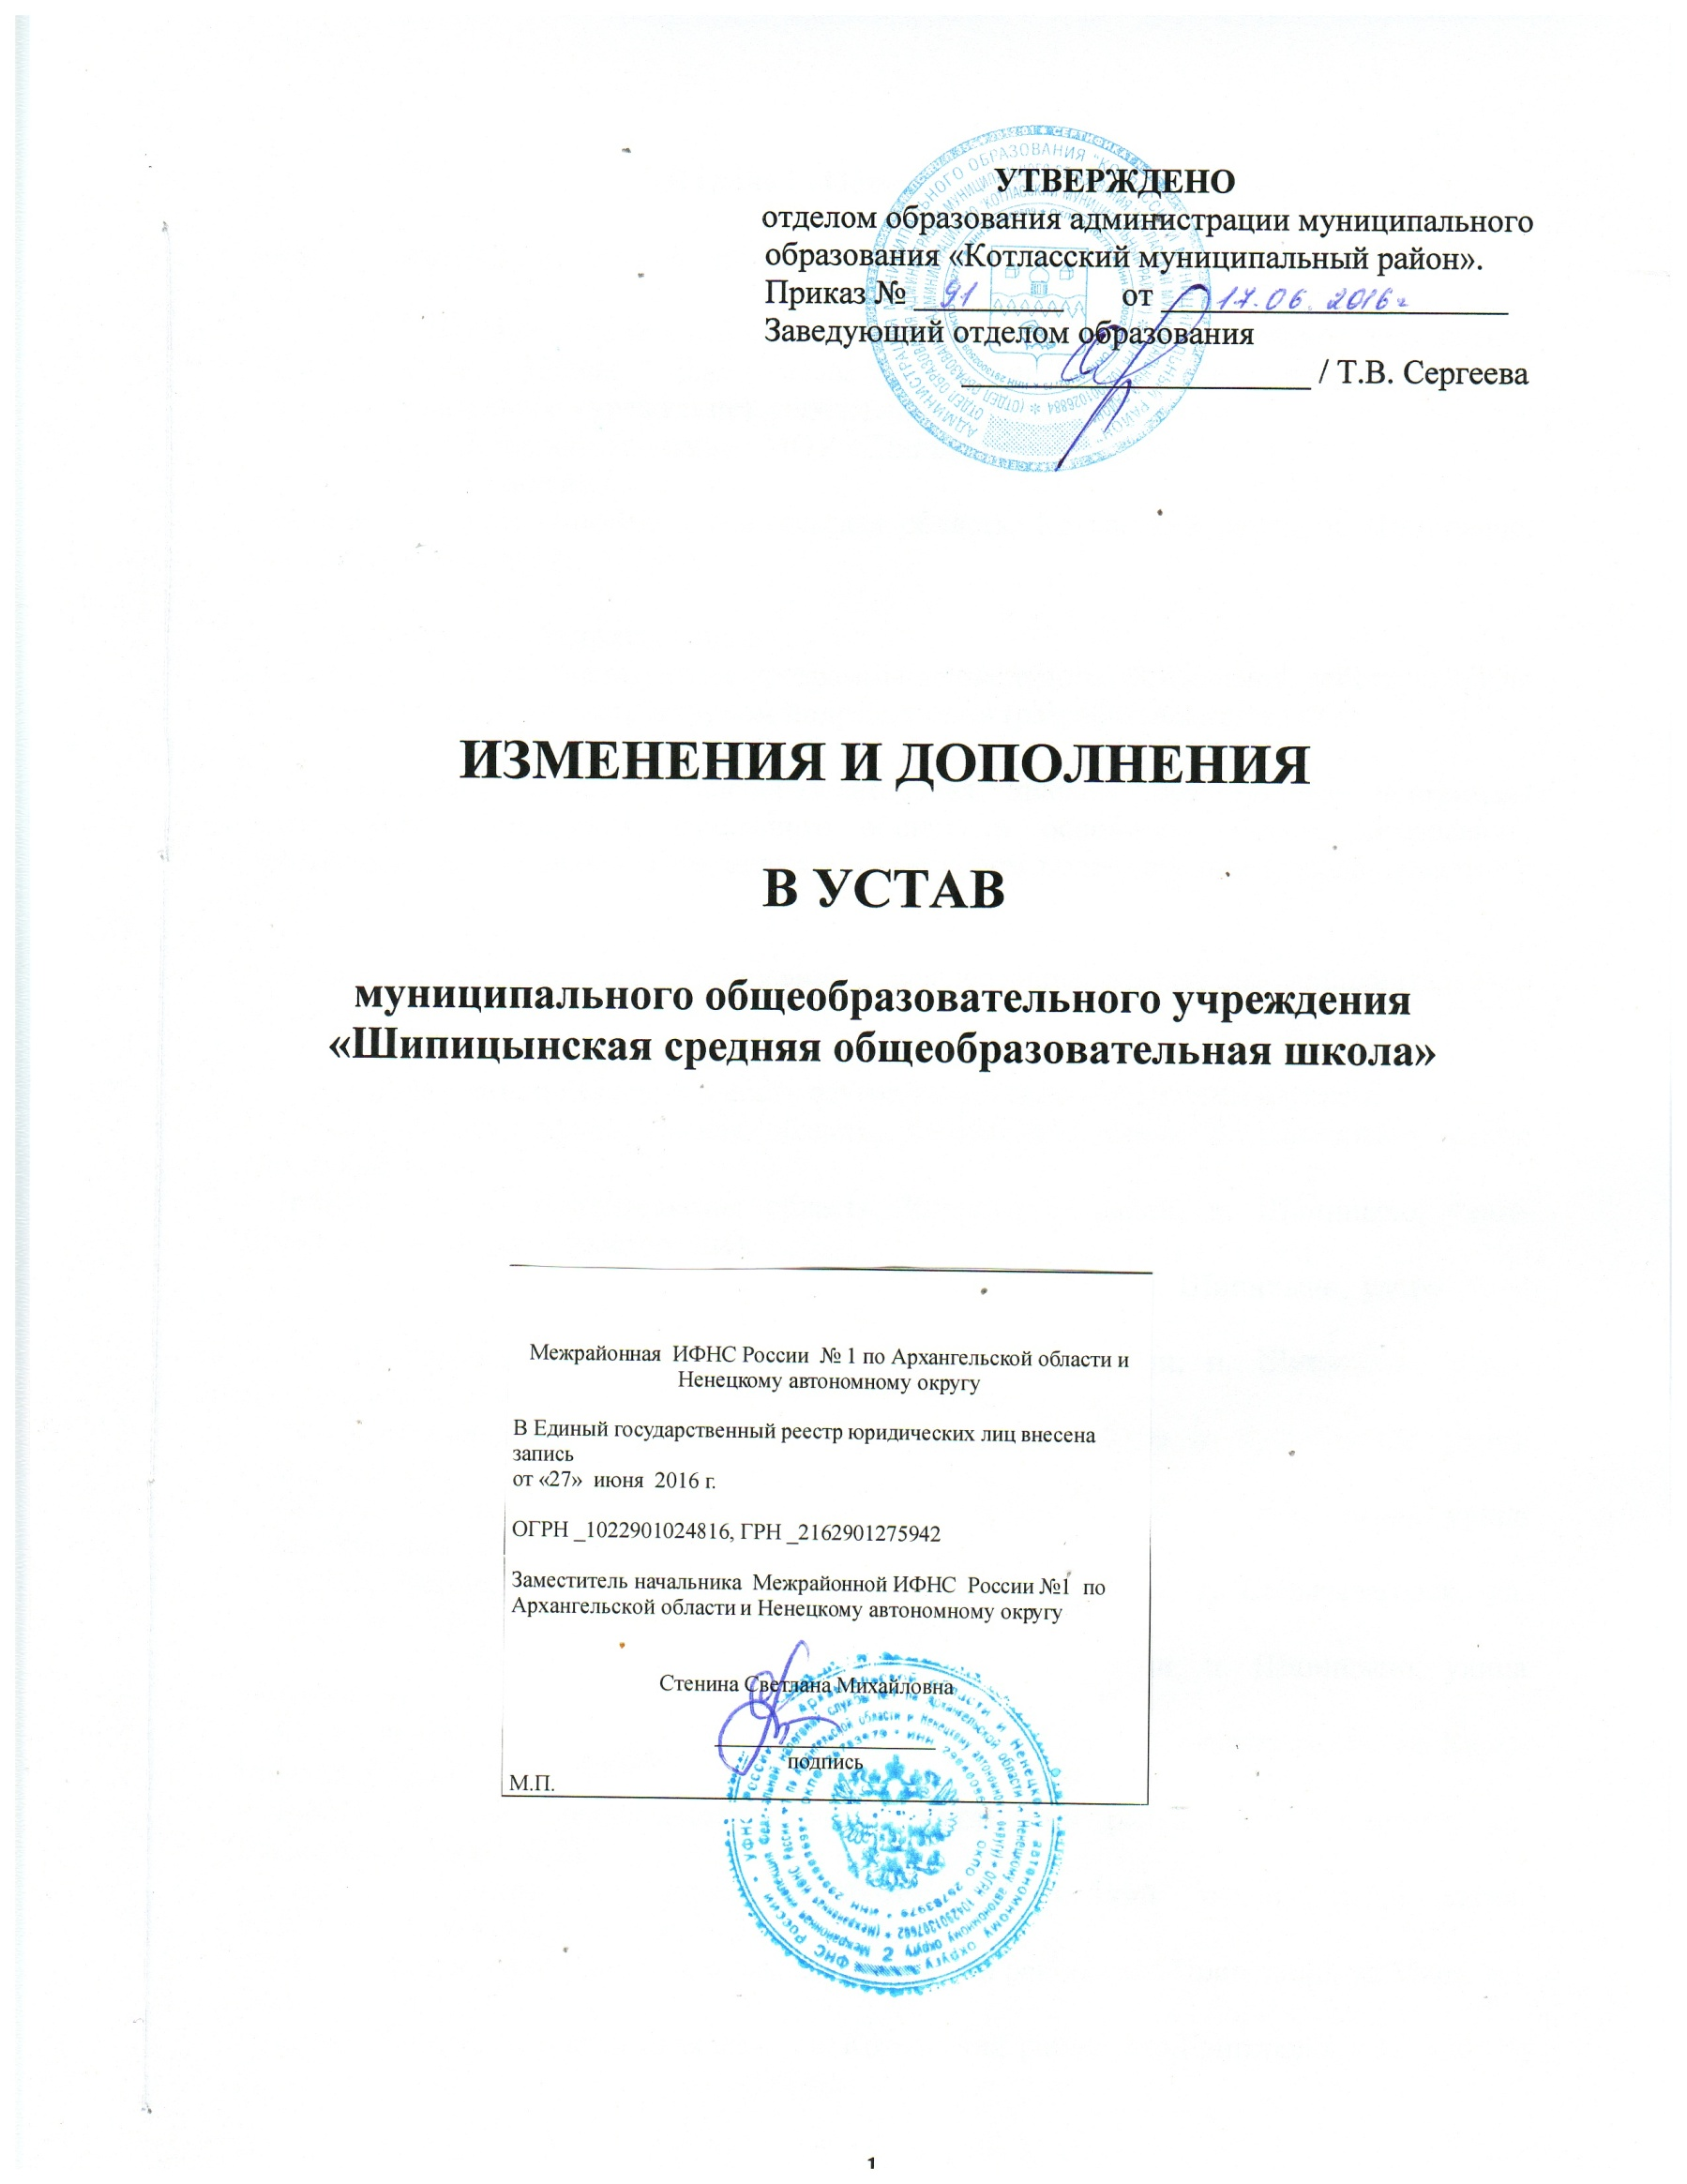
УТВЕРЖДЕНО
отделом образования администрации муниципального
образования «Котласский муниципальный район».
Приказ № _________ от _____________________
Заведующий отделом образования
_____________________ / Т.В. Сергеева

ИЗМЕНЕНИЯ И ДОПОЛНЕНИЯ

В УСТАВ

муниципального общеобразовательного учреждения
«Шипицынская средняя общеобразовательная школа»

В главе I «Общие положения»

пункт 1.1. изложить в следующей редакции:

  - Полное наименование: муниципальное общеобразовательное учреждение «Шипицынская средняя общеобразовательная школа», далее по тексту ОУ (общеобразовательное учреждение), учреждение, организация, школа.
Сокращённое наименование: МОУ «Шипицынская СОШ».
Место нахождения:
юридический адрес: Россия, Архангельская область, Котласский район, п. Шипицыно, улица Школьная, д. 12;

Структурные подразделения:
- «Детский сад № 2», реализующее программы дошкольного образования, действующее на основании Положения о структурном подразделении (разрабатывается в ОУ).

- «Забелинская основная общеобразовательная школа», реализующее программы дошкольного образования, начального общего и основного общего образования, действующее на основании Положения о структурном подразделении (разрабатывается в ОУ);

- «Центр дополнительного образования», реализующее программы дополнительного образования.

Образовательная деятельность осуществляется по следующим адресам:
- 165320, Россия, Архангельская область, Котласский район, п. Шипицыно, улица Школьная, д. 12;
- 165320, Россия, Архангельская область, Котласский район, п. Шипицыно, улица Школьная, д. 12, фл. 1 (мастерские);
- 165320, Россия, Архангельская область, Котласский район, п. Шипицыно, улица 20-го съезда, д. 1;
- 165320, Россия, Архангельская область, Котласский район, п. Шипицыно, улица Ломоносова, д. 54, фл.1;
- 165322, Россия, Архангельская область, Котласский район, д. Федотовская, улица Рубцова, д. 30.
- 165320, Россия, Архангельская область, Котласский район, п. Шипицыно, улица Советская, дом 12, флигель 2;
- 165330, Россия, Архангельская область, Котласский район, г. Сольвычегодск, ул. Горбунова, д. 3;
- 165320, Россия, Архангельская область, Котласский район, п. Шипицыно, улица Ломоносова, д. 11 (подготовительная группа);
- 165330, Россия, Архангельская область, Котласский район, г. Сольвычегодск, ул. Карла Маркса, д.2 (каб. № 26, 27);
- 165370, Россия, Архангельская область, Котласский район, пос. Удимский, ул. Школьная, д.1(каб. № 2);
- 165361, Россия, Архангельская область, Котласский район, пос.Савватия, ул.Железнодорожная, д.16 (каб. № 10);
- 165391, Россия, Архангельская область, Котласский район, пос. Приводино, ул.Мира, д.1 (каб. №4, 10);
- 165345, Россия, Архангельская область, Котласский район, дер.Григорово, д.31 (каб. № 9);
- 165390, Россия, Архангельская область, Котласский район, дер.Куимиха, ул.Школьная, д.4, 6 (каб. №3);
- 165333, Россия, Архангельская область, Котласский район, п. Харитоново, ул. Кирова, д.48 (каб. № 8, 37);
- 165346, Россия, Архангельская область, Котласский район, п. Черёмушский, ул. Железнодорожная, д. 20, каб. №16);
- 165330, Россия, Архангельская область, Котласский район, г. Сольвычегодск, ул.Федосеева, д.12 (музыкальный зал).

Пункт 1.10. изложить в следующей редакции:

1.10. Зоной обслуживания ОУ являются населённые пункты, закреплённые за муниципальным образованием «Шипицынское» и муниципальным образованием «Котласский муниципальный район».

Пункт 2.2. изложить в следующей редакции:

2.2. Целями деятельности ОУ являются:
- осуществление образовательной деятельности по образовательным программам дошкольного, начального общего, основного общего образования в соответствии с Федеральными государственными образовательными стандартами, развитие личности обучающихся, направленное на приобретение в процессе освоения общеобразовательных программ знаний, умений, навыков, и формирование компетенций, необходимых для жизни человека в обществе, осознанного выбора профессии и получения профессионального образования;
- образовательная деятельность по реализации дополнительных образовательных программ: дополнительных общеразвивающих программ технической, социально-педагогической, гражданско-патриотической, художественной, естественнонаучной направленностей в соответствии с Федеральным законом «Об образовании в Российской Федерации»;
- удовлетворение общественных потребностей в обучении и воспитании обучающихся в интересах личности, общества и создание благоприятных условий для развития способностей обучающихся и формирования у них потребностей в самоопределении и самореализации;
- усвоение обучающимися общечеловеческих ценностей и системы знаний в соответствии с российскими программами;
- обеспечение разностороннего интеллектуального, духовного, эстетического, культурного развития обучающихся, способствующего их успешной адаптации в условиях социума.

Пункт 2.7. изложить в следующей редакции:

2.7. ОУ вправе осуществлять следующие виды деятельности, в том числе приносящие доход, поскольку это соответствует уставной цели и задачам:
- платные дополнительные образовательные услуги по программам дополнительного образования детей и взрослых;
- организация подготовительных курсов для поступления в учреждения высшего и среднего профессионального образования;
- организация подготовительных курсов по подготовке будущих первоклассников к обучению;
- организация спортивных и физкультурных секций, клубов, групп здоровья;
– организация и проведение концертной деятельности, фестивалей, смотров, конкурсов, игротек, турниров, праздников для всех категорий физических и юридических лиц;
– преподавание отдельных предметов, курсов, дисциплин, не предусмотренных муниципальным заданием или сверх муниципального задания;
– организация культурно-досуговых мероприятий и концертной деятельности для населения и организаций;
- другие виды, установленные действующими нормативными и муниципальными правовыми актами.

Пункт 5.2. изложить в следующей редакции:

5.2. Обучающие в ОУ имеют право на:
а) получение бесплатного общего образования (начального общего, основного общего, среднего общего образования) в соответствии с федеральными государственными образовательными стандартами;
б) получение бесплатного дополнительного образования в соответствии с образовательными программами, реализуемыми ОУ;
в) выбор формы получения образования;
г) обучение по индивидуальным учебным планам и ускоренный курс обучения в рамках государственных образовательных стандартов;
д) бесплатное пользование библиотечным фондом;
е) получение дополнительных (в том числе платных) образовательных услуг;
ж) участие в управлении ОУ в форме, определенной Уставом; право быть избранными в Совет ОУ;
з) уважение человеческого достоинства, свободу совести и информации, свободное выражение своих взглядов и убеждений;
и) свободное посещение мероприятий, не предусмотренных учебным планом;
к) добровольное вступление в любые общественные организации. Принуждение обучающихся к вступлению в общественные, общественно-политические организации (объединения), движения и партии, а также принудительное привлечение их к деятельности этих организаций и участию в агитационных кампаниях и политических акциях не допускаются;
л) добровольное участие в труде, не предусмотренное образовательной программой. Привлечение обучающихся без их согласия, согласия их родителей (законных представителей) к труду, не предусмотренному образовательной программой, запрещается;
м) перевод в другие учебные учреждения соответствующего типа;
н) защиту от применения методов физического и психического насилия;
о) условия обучения, гарантирующие охрану и укрепление здоровья;
п) получение документа государственного образца об уровне образования при условии успешного прохождения государственной итоговой аттестации в аккредитованном ОУ.

